COMUNICATO STAMPA
Nuovo catalogo di componenti per il settore automobilistico di Würth Elektronik
Componenti certificati per l’elettronica dell’auto
Waldenburg (Germania), 14 gennaio 2021 – Würth Elektronik ha pubblicato un nuovo catalogo di componenti per l’elettronica dell’auto certificati secondo lo standard AEC-Q200. Tra i prodotti di punta figurano nuove ferriti, induttori e componenti elettromeccanici particolarmente robusti. Per vari gruppi di prodotti sono inoltre disponibili Design Kit per sviluppatori, assieme a set di campioni con servizio di refill gratuito.
Con le WE-TEMA Würth Elektronik offre una serie innovativa di ferriti da cavo, dove alcune varianti utilizzano materiali nuovi e innovativi come nano cristalli e magnanese-zinco. L’ambito degli induttori ad alta frequenza viene ora integrato con la famiglia di prodotti WE-MCI. Con un intervallo di induttanza da 1 nH a 470 nH, gli induttori ceramici multistrato coprono un’ampia varietà di campi di applicazione. La serie di induttori di potenza con tecnologia SMT WE-MAIA è stata ampliata con le dimensioni costruttive 1610, 5020, 5030, 4020HT.
Con i WE-SCFA Würth Elektronik presenta nuovi elementi di contatto certificati per i requisiti specifici delle applicazioni per il settore automobilistico, mentre con i WE-SMSA bulloni distanziali con tecnologia SMT.
Accanto a informazioni dettagliate sui prodotti, in alcuni capitoli del nuovo catalogo per il settore automobilistico vengono fornite numerose indicazioni di base e progettuali, così come una serie di pratici esempi applicativi. Il catalogo di componenti per il settore automobilistico di Würth Elektronik è disponibile in lingua inglese al sito http://www.we-online.de/aspcatalogue21.

Immagini disponibili
Le seguenti immagini possono essere scaricate da internet e stampate: http://www.htcm.de/kk/wuerth

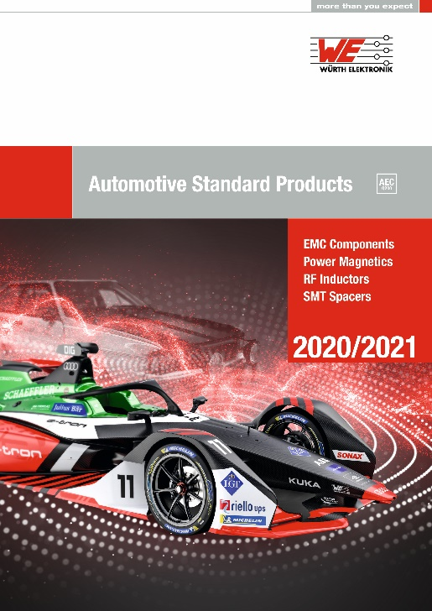
Foto di: Würth Elektronik
Catalogo di componenti per il settore automobilistico di Würth Elektronik

Informazioni sul gruppo Würth Elektronik eiSos
Il gruppo Würth Elektronik eiSos è produttrice di componenti elettronici ed elettromeccanici per il settore dell'elettronica e lo sviluppo delle tecnologie per soluzioni elettroniche orientate al futuro. Würth Elektronik eiSos è uno dei maggiori produttori europei di componenti passivi, attivo in 50 Paesi, con stabilimenti in Europa, Asia e America settentrionale che riforniscono una clientela sempre crescente a livello mondiale.
La gamma di prodotti comprende componenti per la compatibilità elettromagnetica (CEM), induttori, trasduttori, componenti HF, varistori, condensatori, resistenze, quarzi, oscillatori, moduli d'alimentazione, trasformatori di energia wireless, LED, sensori, connettori, elementi per la fornitura di corrente, tasti e interruttori, tecniche di connessione, portafusibili e soluzioni per la trasmissione di dati wireless.
La disponibilità a magazzino di tutti i componenti del catalogo senza limite minimo d'ordine, i campioni gratuiti e l'elevato supporto dei nostri dipendenti specializzati e addetti alle vendite così come la vasta scelta di strumenti caratterizzano l'orientamento all'assistenza dell'impresa, unico nel suo genere.

Con la partnership tecnologica con la squadra di Formula E Audi Sport ABT Schaeffler ed il suo supporto alle corse Formula student, il gruppo imprenditoriale mostra la sua forza innovativa nel settore della mobilità elettrica (www.we-speed-up-the-future.com).
Würth Elektronik fa parte del gruppo Würth, leader mondiale nelle tecniche di montaggio e di fissaggio. L'azienda offre impiego a 7300 dipendenti e nel 2019 ha registrato un fatturato di 822 milioni di Euro.
Würth Elektronik: more than you expect!
Per ulteriori informazioni consultare il sito www.we-online.com

Per ulteriori informazioni:  Würth Elektronik eiSos GmbH & Co. KG  Sarah Hurst  Max-Eyth-Strasse 1  74638 Waldenburg  Germania  Telefono: +49 7942 945-5186  E-Mail: sarah.hurst@we-online.de  www.we-online.de | Contatto per la stampa:  HighTech communications GmbH  Brigitte Basilio  Brunhamstrasse 21  81249 München  Germania  Telefono: +49 89 500778-20  Fax: +49 89 500778-77  E-Mail: b.basilio@htcm.de  www.htcm.de

